 | Православный Свято-Тихоновский гуманитарный университет  ХI Заочная Многопрофильная Олимпиада-ПСТГУ  «Аксиос»  Осенний тур – 2015 г.  Филологический факультет  Литература  6 класс
Предупреждение: ответы, скопированные из Интернета, не засчитываются

1. В 2016 году исполняется 60 лет со дня учреждения премии имени Ханса Кристиана Андерсена – международной премии, которой награждаются лучшие детские писатели и иллюстраторы. Среди лауреатов Андерсеновской премии наиболее известна в нашей стране писательница Астрид Лингрен. А кто из русских писателей был лауреатом этой премии? Выберите правильный ответ.

- Сергей Михалков за вклад в детскую литературу
- Валерий Медведев за книгу повестей «Фантазии Баранкина»
- Анатолий Алексин за повесть «Действующие лица и исполнители»
- Юрий Коваль за книгу «Самая легкая лодка в мире»
- Никто из русских писателей никогда не был лауреатом Андерсеновской премии.

2. Перед вами миниатюра из русской летописи XIII века. К какому произведению древнерусской литературы выполнена эта иллюстрация? Выберите один из предложенных вариантов:

1. «Подвиг отрока-киевлянина и хитрость воеводы Претича»
2. «Сказание о белгородском киселе»
3. «Повесть о Петре и Февронии Муромских».
4. «Крещение Руси князем Владимиром»

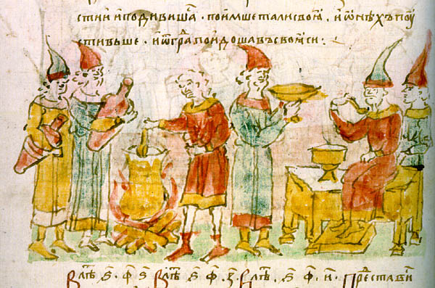

3. Прочитайте и выполните задание:

Дуб с Тростию вступил однажды в разговоры:
«Жалею,— Дуб сказал, склоня к ней важны взоры,—
Жалею, Тросточка, об участи твоей!
Я чаю, для тебя тяжел и воробей;
Легчайший ветерок, едва струящий воду,
Ужасен для тебя, как буря в непогоду,
И гнет тебя к земли,
Тогда как я — высок, осанист и вдали
Не только Фебовы лучи пересекаю,
Но даже бурный вихрь и громы презираю;
Стою и слышу вкруг спокойно треск и стон;
Всё для меня Зефир, тебе ж всё Аквилон.
Блаженна б ты была, когда б росла со мною:
Под тению моей густою
Ты б не страшилась бурь; но рок тебе судил
Расти, наместо злачна дола,
На топких берегах владычества Эола,
По чести, и в меня твой жребий грусть вселил».
— «Ты очень жалостлив, — Трость Дубу отвечала,—
Но, право, о себе еще я не вздыхала,
Да не о чем и воздыхать:
Мне ветры менее, чем для тебя, опасны.
Хотя порывы их ужасны
И не могли тебя досель поколебать,
Но подождем конца». — С сим словом вдруг завыла
От севера гроза и небо помрачила;
Ударил грозный ветр — всё рушит и валит,
Летит, кружится лист; Трость гнется — Дуб стоит.
Ветр, пуще воружась, из всей ударил мочи—
И тот, на коего с трудом взирали очи,
Кто ада и небес едва не досягал, —
Упал!
1795
3.1. Кто автор этого стихотворения?
3.2. К какому жанру относится это произведение? Назовите основные признаки этого жанра. Какой из признаков в данном произведении выражен недостаточно очевидно? Можно ли сказать, что он присутствует в скрытом виде? Если да, то выявите и раскройте его.
3.3. Кому первоначально принадлежал сюжет, легший в основу стихотворения? Кто еще обращался к этому сюжету?
3.4. "Греко-римская мифология столь глубоко проникла в русскую литературу, что, человеку… неосведомленному о мифологических персонажах, не всегда будет ясен лирический или сатирический смысл того или иного произведения" – так справедливо считал Н.Кун, автор книги «Легенды и мифы Древней Греции». Русские поэты часто использовали в своей лирике образы, взятые из античной мифологии. Дайте комментарий к подчеркнутым словам, то есть объясните сначала значение отдельно взятой мифологемы, а потом ее значение в данном контексте.
Например: Эол – царь плавучего острова, которому Зевс даровал власть над всеми ветрами. «…Но рок тебе судил / расти…на топких берегах владычества Эола…» - вероятно, здесь автор имеет в виду место, открытое всем ветрам.
3.5. Как вы поняли смысл этого стихотворения?

4.1 Ниже приведены иллюстрации к произведению А.С.Пушкина «Повести Белкина». Какая из иллюстраций попала сюда «по ошибке»? К какому произведению она выполнена?

1. 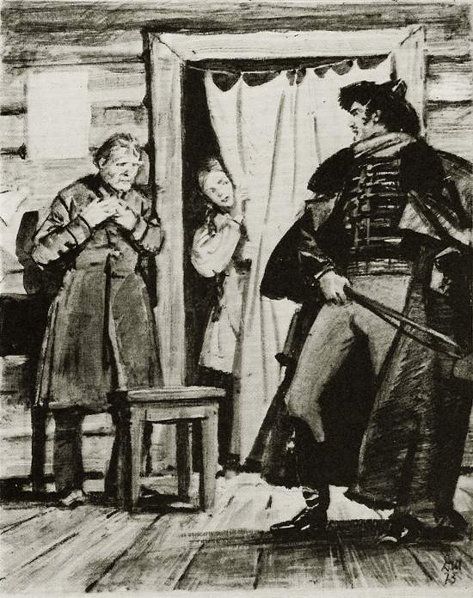 2.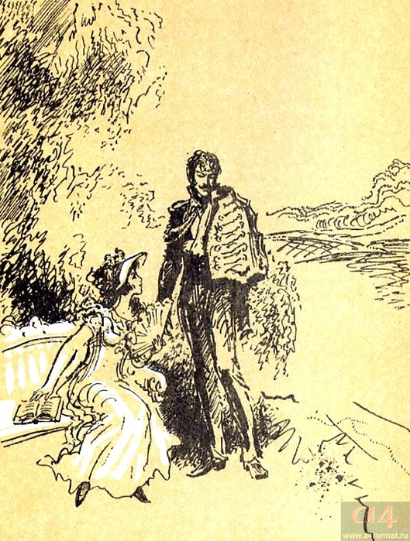 3.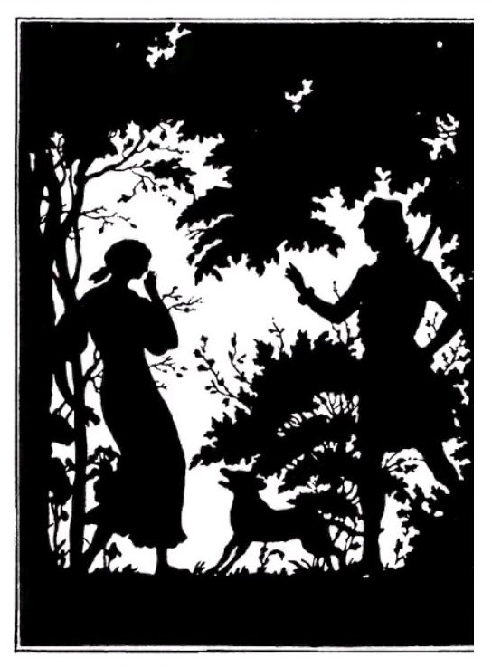 4.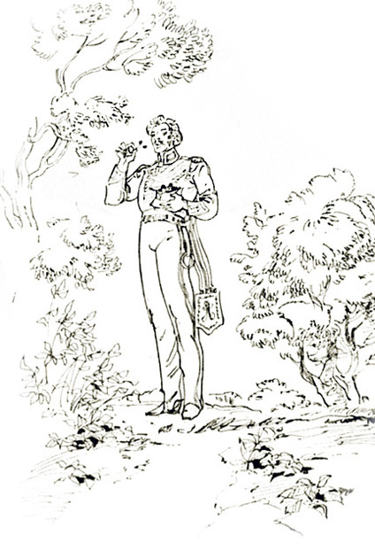

5. 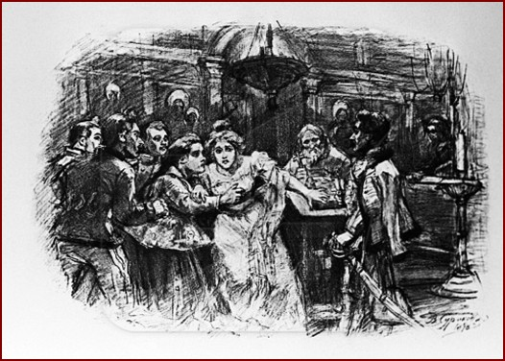 6. 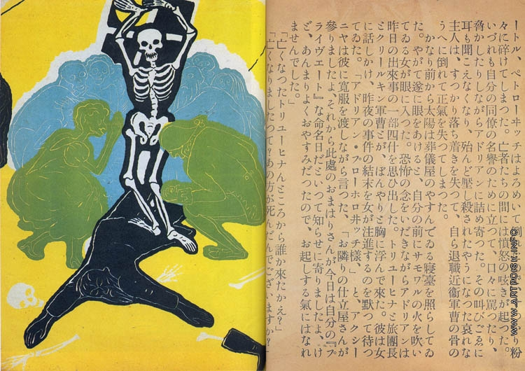 7. 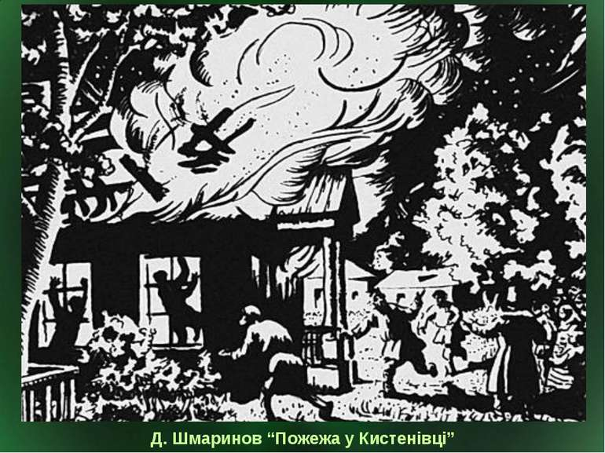 8.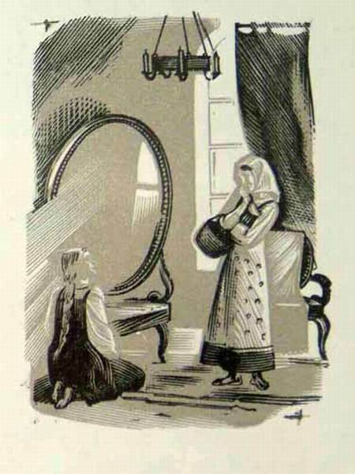

4.2. Укажите, какой именно эпизод и из какой именно повести изображен на каждой иллюстрации.
4.3. Прочитайте высказывание одного из современников Пушкина об этом произведении. Кто этот критик?
«…Эти повести были недостойны ни таланта, ни имени Пушкина. Это что-то в роде повестей Карамзина, с той только разницей, что повести Карамзина имели для своего времени великое значение, а повести Белкина были ниже своего времени…»
4.4. Напишите письмо этому критику с опровержением его слов. Объем письма должен составлять 150-180 слов.

5. Прочитайте отрывок из «Повести временных лет», рассказывающий о смерти князя Игоря, мужа княгини Ольги.
«В год 6453 (945). В тот год сказала дружина Игорю: «Отроки Свенельда изоделись оружием и одеждой, а мы наги. Пойдем, князь, с нами за данью, да и ты добудешь и мы». И послушал их Игорь — пошел к древлянам за данью и прибавил к прежней дани новую, и творили насилие над ними мужи его. Взяв дань, пошел он в свой город. Когда же шел он назад,— поразмыслив, сказал своей дружине: «Идите с данью домой, а я возвращусь и пособираю еще». И отпустил дружину свою домой, а сам с малою частью дружины вернулся, желая большего богатства. Древляне же, услышав, что идет снова, держали совет с князем своим Малом: «Если повадится волк к овцам, то вынесет все стадо, пока не убьют его. Так и этот: если не убьем его, то всех нас погубит». И послали к нему, говоря: «Зачем идешь опять? Забрал уже всю дань». И не послушал их Игорь. И древляне, выйдя из города Искоростеня против Игоря, убили Игоря и дружину его, так как было ее мало. И погребен был Игорь, и есть могила его у Искоростеня в Деревской земле и до сего времени.
Ольга же была в Киеве с сыном своим, ребенком Святославом, и кормилец его был Асмуд, а воевода — Свенельд, отец Мстиши. Сказали же древляне: «Вот убили князя мы русского; возьмем жену его Ольгу за князя нашего Мала и Святослава,— возьмем и сделаем ему, что захотим».
Рассмотрите картину художника В.Сурикова, выполненную им в 1915 году на этот сюжет, и укажите допущенную ошибку.

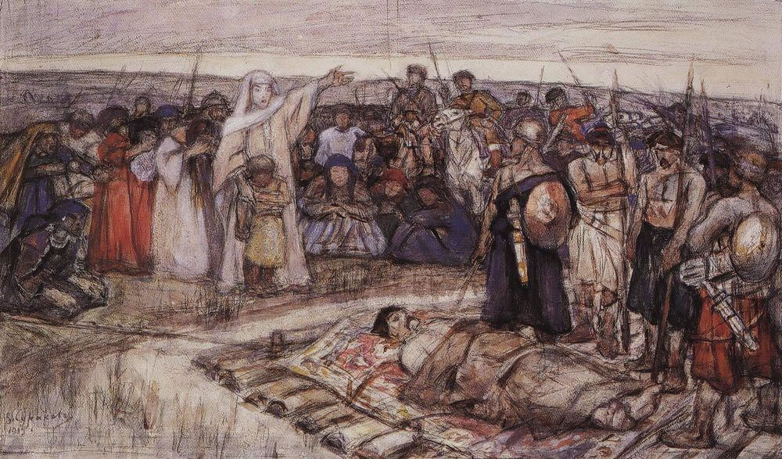

6. В 2015 году исполнилось 120 лет со дня рождения Сергея Есенина. Перед вами 5 утверждений о жизни и творчестве этого поэта. Напишите, верно ли каждое из них.
А) Сергей Есенин родился в деревне
Б) Сергей Есенин написал множество замечательных стихотворений, среди которых «Не жалею, не зову, не плачу…», «Мелколесье. Степь и дали...», «Я покинул родимый дом...», «Низкий дом с голубыми ставнями...»
В) Сергей Есенин за вклад в русскую литературу был удостоен Сталинской премии
Г) Сергей Есенин написал поэму «Черный человек»
Д) Сергей Есенин умер в Париже, в гостинице «Англетер»

7. Прочитайте стихотворение Ю.Кублановского (1947 г.р.). Напишите небольшое сочинение об этом стихотворении, опираясь на вопросы, приведенные ниже.

Посвящается дочери Даше
Сквознячок зарябил
Под еще неоткрытыми веками,
Словно их приоткрыл
На ветру под слепящими реками,
Громоздящими льды
Возле ветел среди необычного
Изобилья воды
Голубого и светло-горчичного.

Словно эти места,
Уцелевшие после распятия,
Омывают с креста
Золотые ручьи водосвятия

…Есть в зобу у скворца
Масляничная юга горошина.
У меня же с лица
Пара новых морщин перекошена.
Пока он жировал
Далеко за молочными реками,
Сквознячок зимовал
Глубоко под закрытыми веками…
1981г.

Как вы думаете, почему стихотворение посвящается дочери? Сколько в этом стихотворении «героев»? Кто они? Попробуйте их описать: как вы себе их представляете? Каким вы представляете себе лирического героя – того, от лица которого говорит автор? Можно ли пересказать сюжет стихотворения? О чем здесь рассказывается? Какое настроение у стихотворения? Как оно передается автором, при помощи каких образов?

8.1. Прочитайте рассказ русского писателя Бориса Шергина (1893-1973) из цикла «Пословицы в рассказах»

Собирай по ягодке – наберешь кузовок
У Вани была бабушка – добрая, приветливая. С малышами говорила весело, каждого утешит и рассмешит. Со стариками беседовала рассудительно. Приветливая улыбка всегда была на ее лице. Старики говорили: «Хоть какая беда, а эта старуха ладно сдумает, тихонько скажет». Один старичок как-то сказал Ване:
– Твоя бабка из песен сделана, из пословиц сложена.
– Моя бабушка и рисовать умеет, – сказал Ваня.
– Это особое дело. У твоей бабки есть звание «мастер малярного дела». Она и штукатурное и малярное дело умеет, и краску всякую знает, и древесную породу понимает. В клубе художники с ней советовались, какую краску на чем разводить, чтобы прочно было и красовито.
Вот как-то раз Ваня допытывался:
– Бабушка, о чем ты разговаривала с Митей-паркетчиком? Ты кивала головой и говорила: «Верно, работа любит не молодца, а незалежливого». Ты еще сказала: «Глаза страшатся, руки делают». О чем тебе рассказывал Митя?
– Митя рассказывал о своей работе. Очень любопытно.
Митя – художник. Но работает не краской, не кистями. Он украшает деревянным узором шкатулки, столы, шкафы.
Под рукой у Мити тоненькие дощечки из дерева разных пород. Тут красное дерево, черный дуб, коричное дерево. У каждого дерева свой цвет.
Распилены эти дощечки на квадратики, шашечки, кружочки. И Митя выклеивает этими шашечками узор на шкатулке или на шкапчике. Эти деревянные листочки присаживает один к другому на клею.
Иногда узор простой: полоски идут сверху вниз, но у Мити выходило красовито и нарядно. Дорожка черная, коричневая, потом дорожка черная, потом красная, белая.
Эти дорожки повторяются в том же порядке. Благодаря прозрачности цветного дерева любая вещь кажется богато украшенной.
Недавно мастер поручил Мите выклеить столешницу – верхнюю доску стола – и сказал:
– Это заказ от академии. Сроку дано две недели.
Митя с жаром принялся за дело. Обдумал рисунок и в один день закончил верхний угол и сам пришел в восторг от своей работы.
Целую неделю Митя радовался, что ему доверена такая важная работа. Утром проснется рано и до полдня валяется в постели. В воображении своем видит работу законченной, любуется ею, всплескивает руками от радости: одеваясь, танцует и поет. На минуту присядет к столу, подберет нужные дощечки, но радость подмывает его. Бежит на улицу, встречает приятелей:
– Подумайте, ребята, моим художеством будут любоваться профессора и академики.
Вечером побежит в кино.
За неделю работа не подвинулась ни на полмизинца. В субботу вечером Митя вдруг устал веселиться. Снял газету, которою была прикрыта доска, и смутился, и испугался. Прекрасно сделанный узор одиноко красовался, как цветок на фоне голой земли.
Митя всплеснул ладонями:
– Что я наделал! Сроку осталась одна неделя. Я не успею ничего…
Часом позже мастер, проходя двором, увидел, что на крылечке сидит Митя.
– Митька, ты плачешь?
– Мастер, я обманул ваше доверие.
– Иди покажи мне твою работу.
Зашли в Митину комнату. Взглянув на столешницу, мастер сказал:
– То, что ты сделал, сделано отменно и прекрасно.
– Мастер, милый, какие же участки надо отхватывать мне каждый день, чтобы поспеть к сроку? Работа будет тяп-ляп, а я привык красовито и тщательно.
– Слушай меня, Митя. Я твой начальник и даю тебе норму работы: каждый день выклеивай и отделывай на доске столько, сколько покроет твоя ладонь. Ни меньше ни больше. И дело будет подвигаться, и отделку будешь производить не спеша, в твоем вкусе.
Митя прилежно, как ученик, начал выполнять урок, данный мастером.
Митя сначала не верил, что при такой малой норме успеет кончить работу в срок. Пригоняет пластинки одну к другой тщательно - комар носа не подточит. Но окинет глазами, сколько еще пустого места остается, и испугается. Однако глаза страшатся, а руки делают.
А руки у Мити были золотые.
Тихо подвигалась ладонь по доске, и вслед за движением художной руки доска превращалась в цветущий сад.
За сутки раньше срока Митя закончил работу. Пригладил утюгом и вылощил волчьим зубом..
Мастер долго любовался работой, потом молча обнял Митю…
Бабушка закончила свой рассказ словами: «Собирай по ягодке – наберешь кузовок».

8.1 Напишите по образцу этого рассказа свой рассказ, поясняющий значение одной из пословиц:
Голова без ума, что фонарь без свечи.
В умной беседе ума набраться, в глупой свой потерять.
Бог долго ждет, да больно бьет.
Ахи да охи не дадут подмоги.
Одно нынче лучше двух завтра.

Для того чтобы отправить работу, надо:
- Оформить ответы в виде файла в формате «Документ Word 97-2003».
Внимание: имя Вашего файла с ответами должно содержать название предмета, Вашу фамилию, имя и класс. Например: ИстИск-Сидоров-Петр-10.doc.
- Зарегистрироваться на сайте православных олимпиад по ссылке http://aksios.pravolimp.ru/
- Загрузить файл с работой.
Желаем успеха!

